

HK32F0301MxxxxC系列应用笔记

版本：V1.0.4
发布时间：2023-12-05

深圳市航顺芯片技术研发有限公司
http://www.hsxp-hk.com

前言
编写目的
本文档介绍了航顺MCU芯片应用开发的常见问题和注意事项，旨在帮助用户加快产品开发进程。

读者对象
本文适用于以下读者：
- 开发工程师
- 芯片测试工程师

修订记录
版本 | 日期 | 修订内容
V1.0.0 | 2023-07-11 | 首次发布
V1.0.1 | 2023-07-12 | 更新NRST被外围电路拉低导致上电后MCU被一直复位
V1.0.2 | 2023-07-22 | 更新软件循环延时时间不固定  更新Trimming结果不能硬件自动加载  更新低功耗模式下关闭LSI功耗增加  更新SWD和SWCLK当GPIO使用需开启IOMUX时钟  更新ADC由于Offset逻辑错误导致数据溢出  更新Flash在VDD低于2.7V以下编程失败  更新SWD引脚配置成AF后再次烧录困难  更新FlashOption的Debug时钟被关闭导致SWD失效  更新IWDG复位时间小于1ms导致芯片无法烧录  更新NRST内部上拉电阻弱在外部干扰下导致复位  更新系统复位标志不能置位
V1.0.3 | 2023-08-10 | 更新系统复位标志不能置位
V1.0.4 | 2023-12-05 | 新增UART时钟使能后再配置串口GPIO有概率导致接收异常  新增NRST引脚外部滤波电容大于0.22uF无法复位系统  新增IWDG复位功能在NRST 被复用为GPIO之后不生效

目录
1 简介 1
2 应用 2
3 缩略语 2
4 重要提示 4

简介
本文档为航顺MCU芯片的应用笔记，适用于以下产品型号：
- HK32F0301MxxxxC系列
    - HK32F0301MF4U7C
    - HK32F0301MF4N7C
    - HK32F0301MJ4M7C
    - HK32F0301MD4P7C
    - HK32F0301MF4P7C
用户若需获取更多相关技术文档，请联系深圳市航顺芯片技术研发有限公司。

应用
本章介绍了航顺MCU应用开发的常见问题和注意事项。

电源控制(PWR)

低功耗模式下关闭LSI功耗增加
- 问题描述：
低功耗模式下，关闭LSI模块，反而功耗增加。
- 根本原因：
低功耗模式下，关闭LSI模块，反而存在漏电，导致电流增加。
- 解决方案：
在进入低功耗之前，调用LSI_Cmd(ENABLE)，将LSI模块使能。

复位和时钟控制(RCC)

IWDG复位时间小于1ms导致芯片无法烧录
- 问题描述：
使能看门狗，复位间隔时间设置小于1ms，会导致芯片无法再次烧录。
- 根本原因：
设计原因
- 解决方案：
方案一：如果碰到这种情况，推荐拉低复位信号不放，重新上电，在keil工程中点击”download”，当出现ROMTB之后，释放复位信号来解决。
方案二：这种情况导致的芯片复位，可以从RAM启动，然后通过程序修改OPT的值，以恢复IWDG的默认配置。
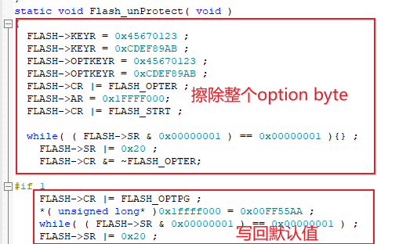
方案三：建议看门狗间隔时间大于1ms。

NRST被外围电路拉低导致上电后MCU被一直复位
- 问题描述：
客户应用将NRST配置为GPIO，且NRST外接的电路，在上电过程中外围电路驱动为低电平，导致MCU一直被复位，无法正常工作。如下图。
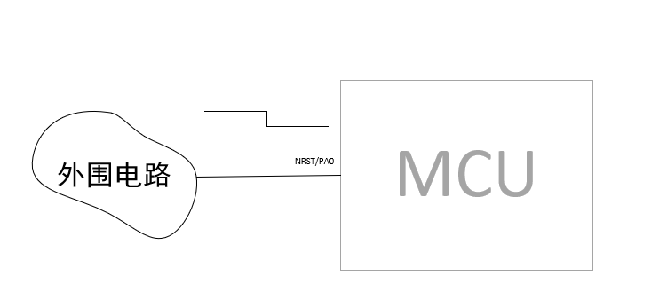
- 根本原因：
设计原因
- 解决方案：
电路设计时，避免这样的情况发生。

NRST内部上拉电阻弱在外部干扰下导致复位
- 问题描述：
客户将MCU复位引脚悬空，产品内有较大干扰的时候，引起复位引脚上电平波动，导致MCU产生复位现象。
- 根本原因：
设计原因
- 解决方案：
修改硬件电路，在复位脚的外部加上RC复位电路。参考如下：
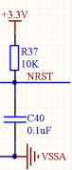

系统复位标志不能置位
- 问题描述：
当系统产生WWDG、software 、Low-power management Reset 复位之后，RCC->CSR寄存器中的相应标记位不能被置位，导致用户不知道复位来源。
- 根本原因：
设计原因
- 解决方案：
无

IWDG复位功能在NRST 被复用为GPIO之后不生效
- 问题描述：
当NRST引脚作为普通GPIO之后，IWDG看门狗计数值超过阈值不软件重载时（即不喂狗时），系统不能正确复位。
- 根本原因：
设计原因。
复位内部结构图如下：
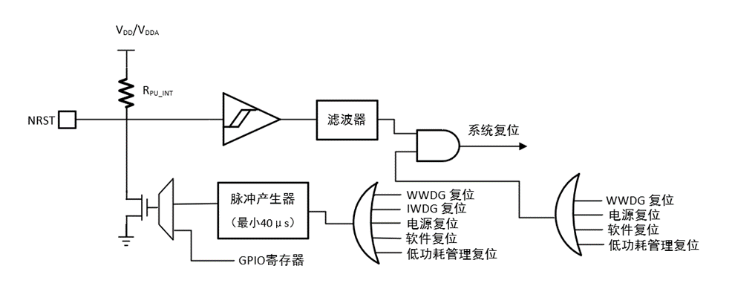
- 解决方案：
应采用避开NRST当做GPIO的原则。
方案一：用户需综合评估，建议换大封装，比如16pin，或者20pin， 从而避免NRST复用为GPIO的情况出现。
方案二：改用WWDG，推荐客户应用最大超时值不超过32.768ms 的客户，大于32.768ms超时值的应用不能使用WWDG。

NRST引脚外部滤波电容大于0.22uF无法复位MCU
- 问题描述：
复位脚通过RC电路复位MCU，上拉电阻是10K，当电容接大于等于224时无法复位MCU。
- 根本原因：
复位信号始终受NRST引脚外部RC电路影响。当电容过大的时候放电量变大，在40uS内降不到低电平的阈值导致系统复位识别不到。外部供电电压也会影响低电平判断阈值。
- 解决方案：
方案一：如果MCU 复位引脚外围用了RC复位电路，则推荐滤波电容低于0.22uF。

系统配置(SYSCFG)

软件循环延时时间不固定
- 问题描述：
如果使用如下软件循环设计延时，会出现延时不准确的现象。
void DelayMs (short time)
{
short cycle ;
short i ;
for (i=time; i>0; i--)
for (cycle=9500; cycle>0; cycle--) ;
}
- 根本原因：
由于芯片设计时，为了提高程序访问效率，在存储设备和MCU之间设计了4个word的高速buffer。当循环指令小于4个word（最大8条指令）时，有可能代码存放于高速buffer，造成循环代码的取指时间不固定。
- 解决方案：
在DelayMs函数中，增加循环体中指令数量，让代码的取指不会命中高速buffer。如下：
void DelayMs (short time)
{
short cycle ;
short i ;
for (i=time; i>0; i--)
for (cycle=4500; cycle>0; cycle--)
{
__nop();
__nop();
__nop();
__nop();
__nop();
__nop();
__nop();
__nop();
}
}
注意：
Nop的指令只有16bit，buffer是32位取指，所以为了一致性，建议加偶数个nop
Nop不会被优化，所以编译可以加优化测试。

Trimming结果不能硬件自动加载
- 问题描述：
HSI频率和PMU Trimming结果不能硬件自动加载，导致芯片不在出厂配置的最佳状态。
- 根本原因：
设计原因
- 解决方案：
在system_hk32f0301mxxc.c文件的systeminit函数中，增加2个函数HSITrimming_value_load(); PMUTrimming_value_load(); 禁止用户更改这2个函数代码。

通用和复用功能I/O(GPIO和AFIO)

SWD和SWCLK当GPIO使用需开启IOMUX时钟
- 问题描述：
SWD和SWCLK当做GPIO使用的时候，却没有开IOMUX时钟，发现这两个IO不能输出翻转。不开IOMUX时钟，其它GPIO可以翻转。
- 根本原因：
设计原因
- 解决方案：
SWD和SWCLK，在芯片上电之后，默认是AF功能，当需要将这两个引脚配置为GPIO使用时，还需要将IOMUX的时钟打开。
RCC_APBPeriph1ClockCmd（RCC_APBPeriph1_IOMUX，ENABLE）

模拟/数字转换(ADC)

ADC由于Offset逻辑错误导致数据溢出
- 问题描述：
软件调用ADC Offset误差校准操作之后，offset数据会被保存到ADC_OFFSET寄存器。
进行ADC校准后，如果被采样模拟信号接近VDD，ADC采样数据会溢出掉为0。
- 根本原因：
芯片对ADC的offset数字逻辑运算功能没有进行数据饱和处理。
- 解决方案：
如果被采样信号小于VDD-5mV，建议客户使用ADC Calibration。否则，建议不使用ADC Calibration。

通用同步异步收发器(UART)

UART时钟使能后再配置串口GPIO有概率导致接收异常
- 问题描述：
对串口进行两次初始化后，上位机发送一包数据(10个字节)到MCU中断内接收时，概率性出现以下两种错误情形:
1.接收数据完全和发送数据不一致目接收数据量和发送数据量不同。
2.一包数据的前几个字节接收不到，后面的数据接收正常。

- 根本原因：
设计原因
- 解决方案：
初始化时，配置GPIO之前关闭串口时钟，然后配置串口的GPIO，再打开串口时钟可以规避此问题。
void HK_EVAL_COMInit(uint32_t baudrate)
{
GPIO_InitTypeDef GPIO_InitStructure;
UART_InitTypeDef UART_InitStructure;
NVIC_InitTypeDef NVIC_InitStructure;
RCC_APB2PeriphClockCmd(RCC_APB2Periph_UART1, DISABLE); //修改代码
UART_DeInit(UART1);
/* Enable GPIO clock */
RCC_AHBPeriphClockCmd(RCC_AHBPeriph_GPIOA, ENABLE);
/* Connect PXx to USARTx_Tx */
GPIO_PinAFConfig(GPIOA, GPIO_PinSource9, GPIO_AF_1);
/* Connect PXx to USARTx_Rx */
GPIO_PinAFConfig(GPIOA,GPIO_PinSource10,GPIO_AF_1);
/* Configure USART Tx as alternate function push-pull */
GPIO_InitStructure.GPIO_Pin = GPIO_Pin_9 | GPIO_Pin_10;
GPIO_InitStructure.GPIO_Mode = GPIO_Mode_AF;
GPIO_InitStructure.GPIO_Speed = GPIO_Speed_10MHz;
GPIO_InitStructure.GPIO_OType = GPIO_OType_PP;
GPIO_InitStructure.GPIO_PuPd = GPIO_PuPd_UP;
GPIO_Init(GPIOA, &GPIO_InitStructure);
/* Enable USART clock */
RCC_APB2PeriphClockCmd(RCC_APB2Periph_UART1, ENABLE); //修改代码
UART_InitStructure.UART_BaudRate = baudrate;
UART_InitStructure.UART_WordLength = UART_WordLength_8b;
UART_InitStructure.UART_StopBits = UART_StopBits_1;
UART_InitStructure.UART_Parity = UART_Parity_No;
UART_InitStructure.UART_Mode = UART_Mode_Rx | UART_Mode_Tx;
/* USART configuration */
UART_Init(UART1,&UART_InitStructure);
NVIC_InitStructure.NVIC_IRQChannelPriority=3;
NVIC_InitStructure.NVIC_IRQChannel = UART1_IRQn;
NVIC_InitStructure.NVIC_IRQChannelCmd = ENABLE;
NVIC_Init(&NVIC_InitStructure);
UART_ITConfig(UART1, UART_IT_RXNE, ENABLE);//开启接收中断
UART_ClearFlag(UART1, UART_FLAG_TC);
/* Enable USART */
UART_Cmd(UART1, ENABLE);
}

调试支持(DBG)

SWD引脚配置成AF后再次烧录困难
- 问题描述：
芯片复位后，SWD引脚的默认功能是调试引脚。如果用户程序中将其配置为其他功能, SWD引脚的调试功能就失效了，后续烧录程序会比较困难。
- 根本原因：
正常设计
- 解决方案：
如果客户应用需要将SWD配置为其他功能，建议在配置之前，加入100ms延时，用于SWD连接并再次烧录程序。
如果客户应用程序没有加延时，建议按照下面的方法操作进行再次烧录。
按住复位键不放（没有复位键就一直给复位脚一个低电平），重新上电，在keil中点击”download”，当keil build out窗口出现ROMTB之后，释放复位信号即可下载成功，这个释放复位的时间点需要用户好好把握，如果失败，多试几次。
如下图所示：
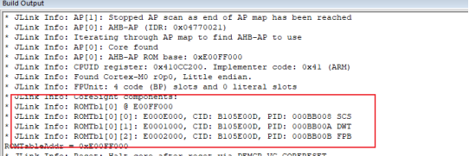

FlashOption的Debug时钟被关闭导致SWD失效
- 问题描述：
当Option byte的DBG_CLK_CTL(0x1FFF F816-0x1FFF F817) 被配置为0x12de时，CPU内部的debug时钟会被关闭，SWD失效且不能恢复。
- 根本原因：
设计原因
- 解决方案：
建议在用户应用程序中预留接口，收到外部消息后，重新配置DBG_CLK_CTL来打开Debug接口时钟。

嵌入式Flash

Flash在VDD低于2.7V以下编程失败
- 问题描述：
VDD在2.7V以下，Flash编程失败。
- 根本原因：
设计原因
- 解决方案：
芯片工作电压是2.4~5.5V，客户如果需要烧录程序或者在运行中向Flash写入数据，要求工作电压大于等于2.7V。

缩略语
缩写 | 全称 | 中文描述
ADC | Analog-To-Digital Converter | 模拟数字转换器
AES | Advanced Encryption Standard | 高级加密标准
AHB | Advanced High-Performance Bus | 高级高性能总线
APB | Advanced Peripheral Bus | 外围总线
CAN | Controller Area Network | 控制器局域网络
CRC | Cyclic Redundancy Check | 循环冗余校验码
DAC | Digital-To-Analog Converter | 数字模拟转换器
DCMI | Digital Camera Memory Interface | 数字相机接口
DMA | Direct Memory Access | 直接存储器访问
ECB | Extended Interrupts and Events Controller | 中断和事件控制器
EXTI | Extended Interrupts and Events Controller | 中断和事件控制器
FM | Fast Mode | 全速模式
GPIO | General Purpose Input Output | 通用输入输出
HSE | High Speed External（Clock Signal） | 高速外部（时钟信号）
I2C | Inter-Integrated Circuit | I2C总线
I2S | Inter-IC Sound | I2S总线
IWDG | Independent Watchdog | 独立看门狗
LSB | Least Significant Bit | 最低有效位
LSE | Low-Speed External（Clock Signal） | 低速外部（时钟信号）
LSI | Low-Speed Internal（Clock Signal） | 低速内部（时钟信号）
LVD | Low Voltage Detect | 低电压检测
MCU | Microcontroller Unit | 微控制单元
MSB | Most Significant Bit | 最高有效位
MSPS | Million Samples Per Second | 每秒百万次采样
NVIC | Nested Vectored Interrupt Controller | 嵌套矢量中断控制器
PDR | Power-Down Reset | 掉电复位
PLL | Phase Locked Loop | 锁相环
POR | Power-On Reset | 上电复位
PVD | Power Voltage Detect | 电压检测
PWM | Pulse Width Modulation | 脉宽调制
QSPI | Queued Serial Peripheral Interface | 队列串行外围接口
RCC | Reset and Clock Control | 复位时钟控制
RISC | Reduced Instruction Set Computing | 精简指令集计算机
RTC | Real Time Clock | 实时时钟
SAI | Serial Audio Interface | 串行音频接口
SDIO | Secure Digital Input and Output | 安全数字输入输出接口
SPI | Serial Peripheral Interface | 串行外设接口
SWD | Serial Wire Debug | 串行线调试
TRNG | True Random Number Generator | 真随机数生成器
USART | Universal Synchronous Asynchronous Receiver Transmitter | 通用同步/异步收发器
WWDG | Window Watchdog | 窗口看门狗

重要提示
和其他航顺商标均为深圳市航顺芯片技术研发有限公司的商标。本文档提及的其他商标或注册商标，由各自的所有人持有。
在未经深圳市航顺芯片技术研发有限公司同意下，不得以任何形式或途径修改本公司产品规格和数据表中的任何部分以及子部份。深圳市航顺芯片技术研发有限公司在以下方面保留权利：修改数据单和/或产品、停产任一产品或者终止服务不做通知；建议顾客获取最新版本的相关信息，在下定订单前进行核实以确保信息的及时性和完整性。所有的产品都依据订单确认时所提供的销售合同条款出售，条款内容包括保修范围、知识产权和责任范围。
深圳市航顺芯片技术研发有限公司保证在销售期间，产品的性能按照本公司的标准保修。公司认为有必要维持此项保修，会使用测试和其他质量控制技术。除了政府强制规定外，其他仪器的测量表没有必要进行特殊测试。
顾客认可本公司的产品的设计、生产的目的不涉及与生命保障相关或者用于其他危险的活动或者环境的其他系统或产品中。出现故障的产品会导致人身伤亡、财产或环境的损伤（统称高危活动）。人为在高危活动中使用本公司产品，本公司据此不作保修，并且不对顾客或者第三方负有责任。
深圳市航顺芯片技术研发有限公司将会提供与现在一样的技术支持、帮助、建议和信息，（全部包括关于购买的电路板或其他应用程序的设计，开发或调试）。特此声明，对于所有的技术支持、可销性或针对特定用途，及在支持技术无误下，电路板和其他应用程序可以操作或运行的，本公司将不作任何有关此类支持技术的担保，并对您在使用这项支持服务不负任何法律责任。
所有版权©深圳市航顺芯片技术研发有限公司

深圳市航顺芯片技术研发有限公司
联系电话：0755-83247667
网址：www.hsxp-hk.com

